Министерство образования Республики Беларусь

Учреждение образования

«БЕЛОРУССКИЙ ГОСУДАРСТВЕННЫЙ УНИВЕРСИТЕТ  
ИНФОРМАТИКИ И РАДИОЭЛЕКТРОНИКИ»

Кафедра электроники

Отчёт по лабораторной работе № 5

Вариант 1  
**Синтез цифрового автомата.**

Выполнили: Проверил:

студенты гр. 980161 Клюев А.П.

Левшин К.Н.

Воинский Я.С.

Алейчик И.Д.

Медведев Е. В.

Минск 2021

Цель работы

Изучение процесса синтеза цифровых автоматов.

**Задание**

|  |  |  |  |  |
| --- | --- | --- | --- | --- |
|  | a0 | a1 | a2 | a3 |
| z1 | a3/w4 | a0/w2 | a1/w2 | a1/w4 |
| z2 | a2/w3 | a1/w5 | a2/w5 | a0/w2 |
| z3 | a1/w2 | a3/w3 | a3/w4 | a3/w5 |

В качестве элементов памяти использовать JK -триггеры.



Определим количество сигналов.

Количество входных сигналов структурного автомата определяется как *L=]log2l[*

где *l* – число входных сигналов абстрактного автомата.

Количество выходных сигналов структурного автомата определяется как *M=]log2m[*

где m – число выходных сигналов абстрактного автомата.

Количество элементов памяти (триггеров) структурного автомата определяется как *N=]log2n[*

где n – число состояний абстрактного автомата.

][ - ближайшее большее целое

*L=]log23[=2*;

*М=]log24[=2;*

*N=]log24[=2.*

Таблица входных сигналов

|  |  |  |
| --- | --- | --- |
|  | X1 | X2 |
| Z1 | 0 | 0 |
| Z2 | 0 | 1 |
| Z3 | 1 | 1 |

Таблица выходных сигналов

|  |  |  |
| --- | --- | --- |
|  | y1 | y2 |
| W2 | 0 | 0 |
| W3 | 0 | 1 |
| W4 | 1 | 1 |
| W5 | 1 | 0 |

Таблица переходов

|  |  |  |
| --- | --- | --- |
|  | X1 | X2 |
| A0 | 0 | 0 |
| A1 | 0 | 1 |
| A2 | 1 | 1 |
| A3 | 1 | 0 |

|  |  |  |  |  |
| --- | --- | --- | --- | --- |
| Структурная схема переходов | | | | |
| x1x2\Q1Q2 | 00 | 01 | 10 | 11 |
| 00 | 10 | 00 | 01 | 01 |
| 01 | 11 | 01 | 11 | 00 |
| 10 | 01 | 10 | 10 | 10 |

|  |  |  |  |  |
| --- | --- | --- | --- | --- |
| Структурная таблица выходов | | | | |
| x1x2\Q1Q2 | 00 | 01 | 10 | 11 |
| 00 | 11 | 00 | 00 | 11 |
| 01 | 01 | 10 | 10 | 00 |
| 10 | 00 | 01 | 11 | 10 |

|  |  |  |  |  |  |
| --- | --- | --- | --- | --- | --- |
| X1 | X2 | Q1 | Q2 | Y1 | Y2 |
| 0 | 0 | 0 | 0 | 1 | 1 |
| 0 | 0 | 0 | 1 | 0 | 0 |
| 0 | 0 | 1 | 0 | 1 | 1 |
| 0 | 0 | 1 | 1 | 0 | 0 |
| 0 | 1 | 0 | 0 | 0 | 1 |
| 0 | 1 | 0 | 1 | 1 | 0 |
| 0 | 1 | 1 | 0 | 0 | 0 |
| 0 | 1 | 1 | 1 | 1 | 0 |
| 1 | 0 | 0 | 0 | - | - |
| 1 | 0 | 0 | 1 | - | - |
| 1 | 0 | 1 | 0 | - | - |
| 1 | 0 | 1 | 1 | - |  |
| 1 | 1 | 0 | 0 | 0 | 0 |
| 1 | 1 | 0 | 1 | 0 | 1 |
| 1 | 1 | 1 | 0 | 1 | 0 |
| 1 | 1 | 1 | 1 | 1 | 1 |

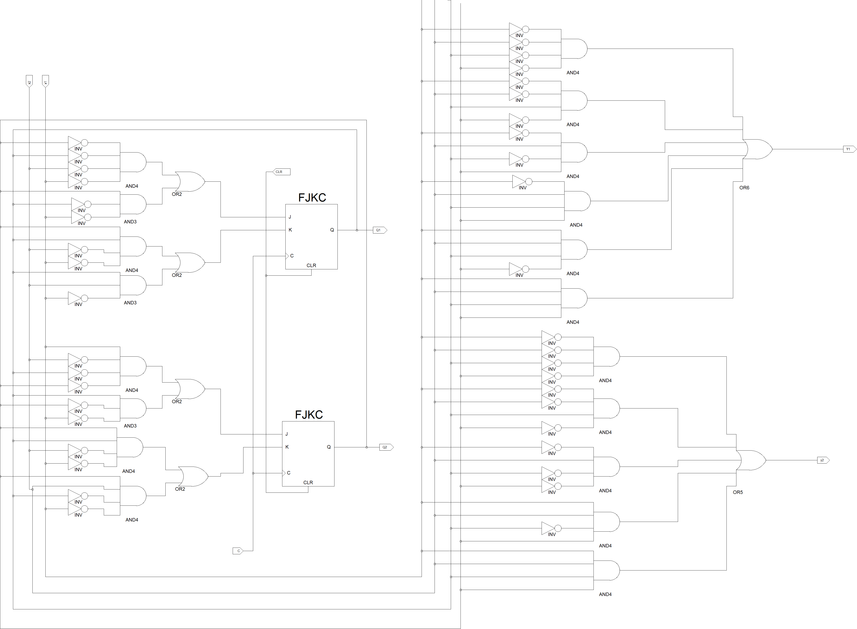

**Симуляция:**

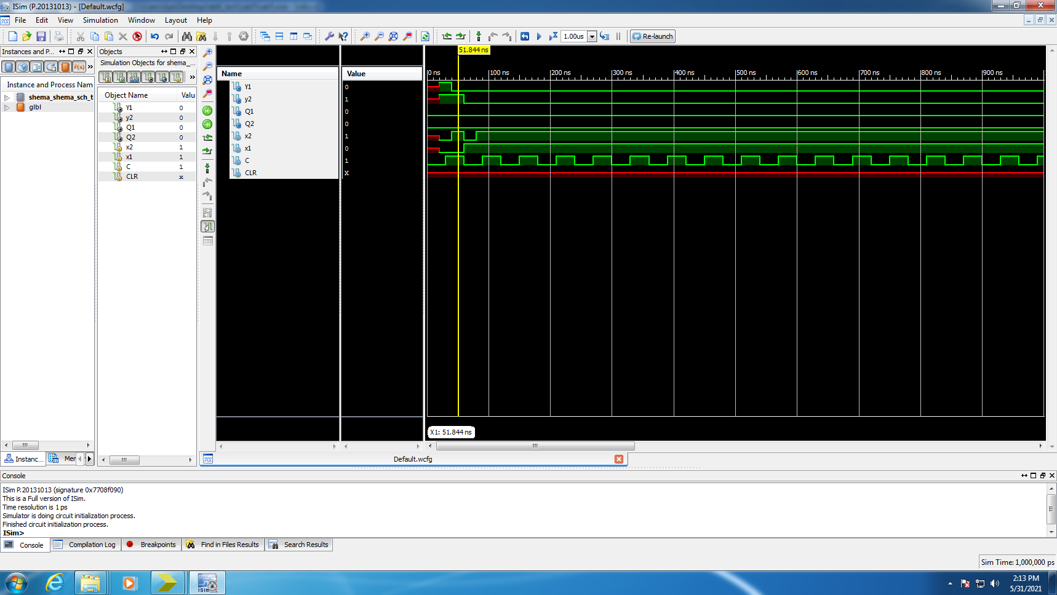

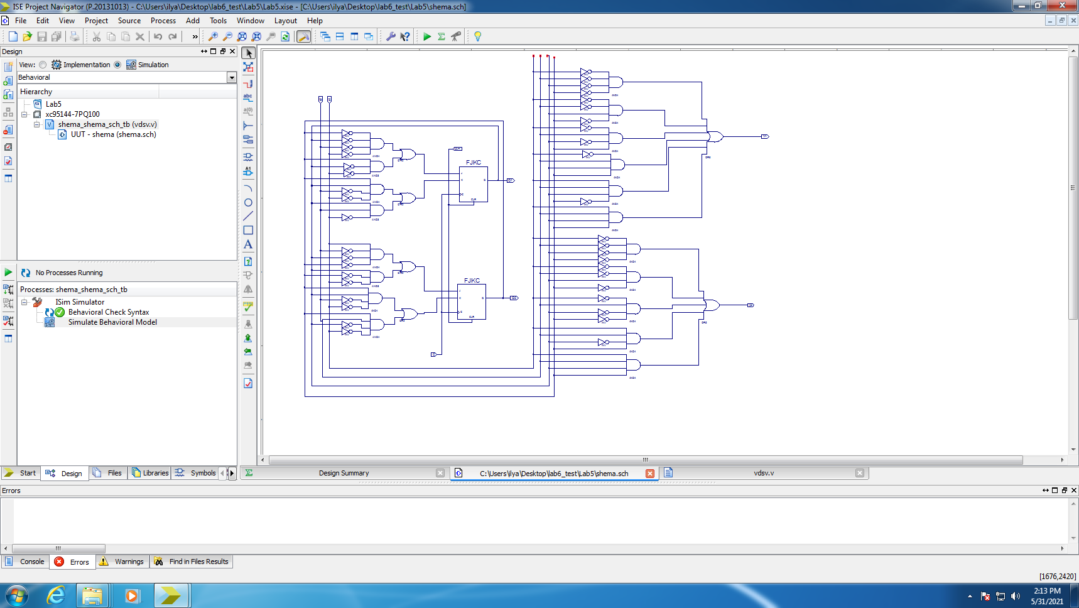

**Вывод:**

Изучили процесс синтеза цифровых автоматов